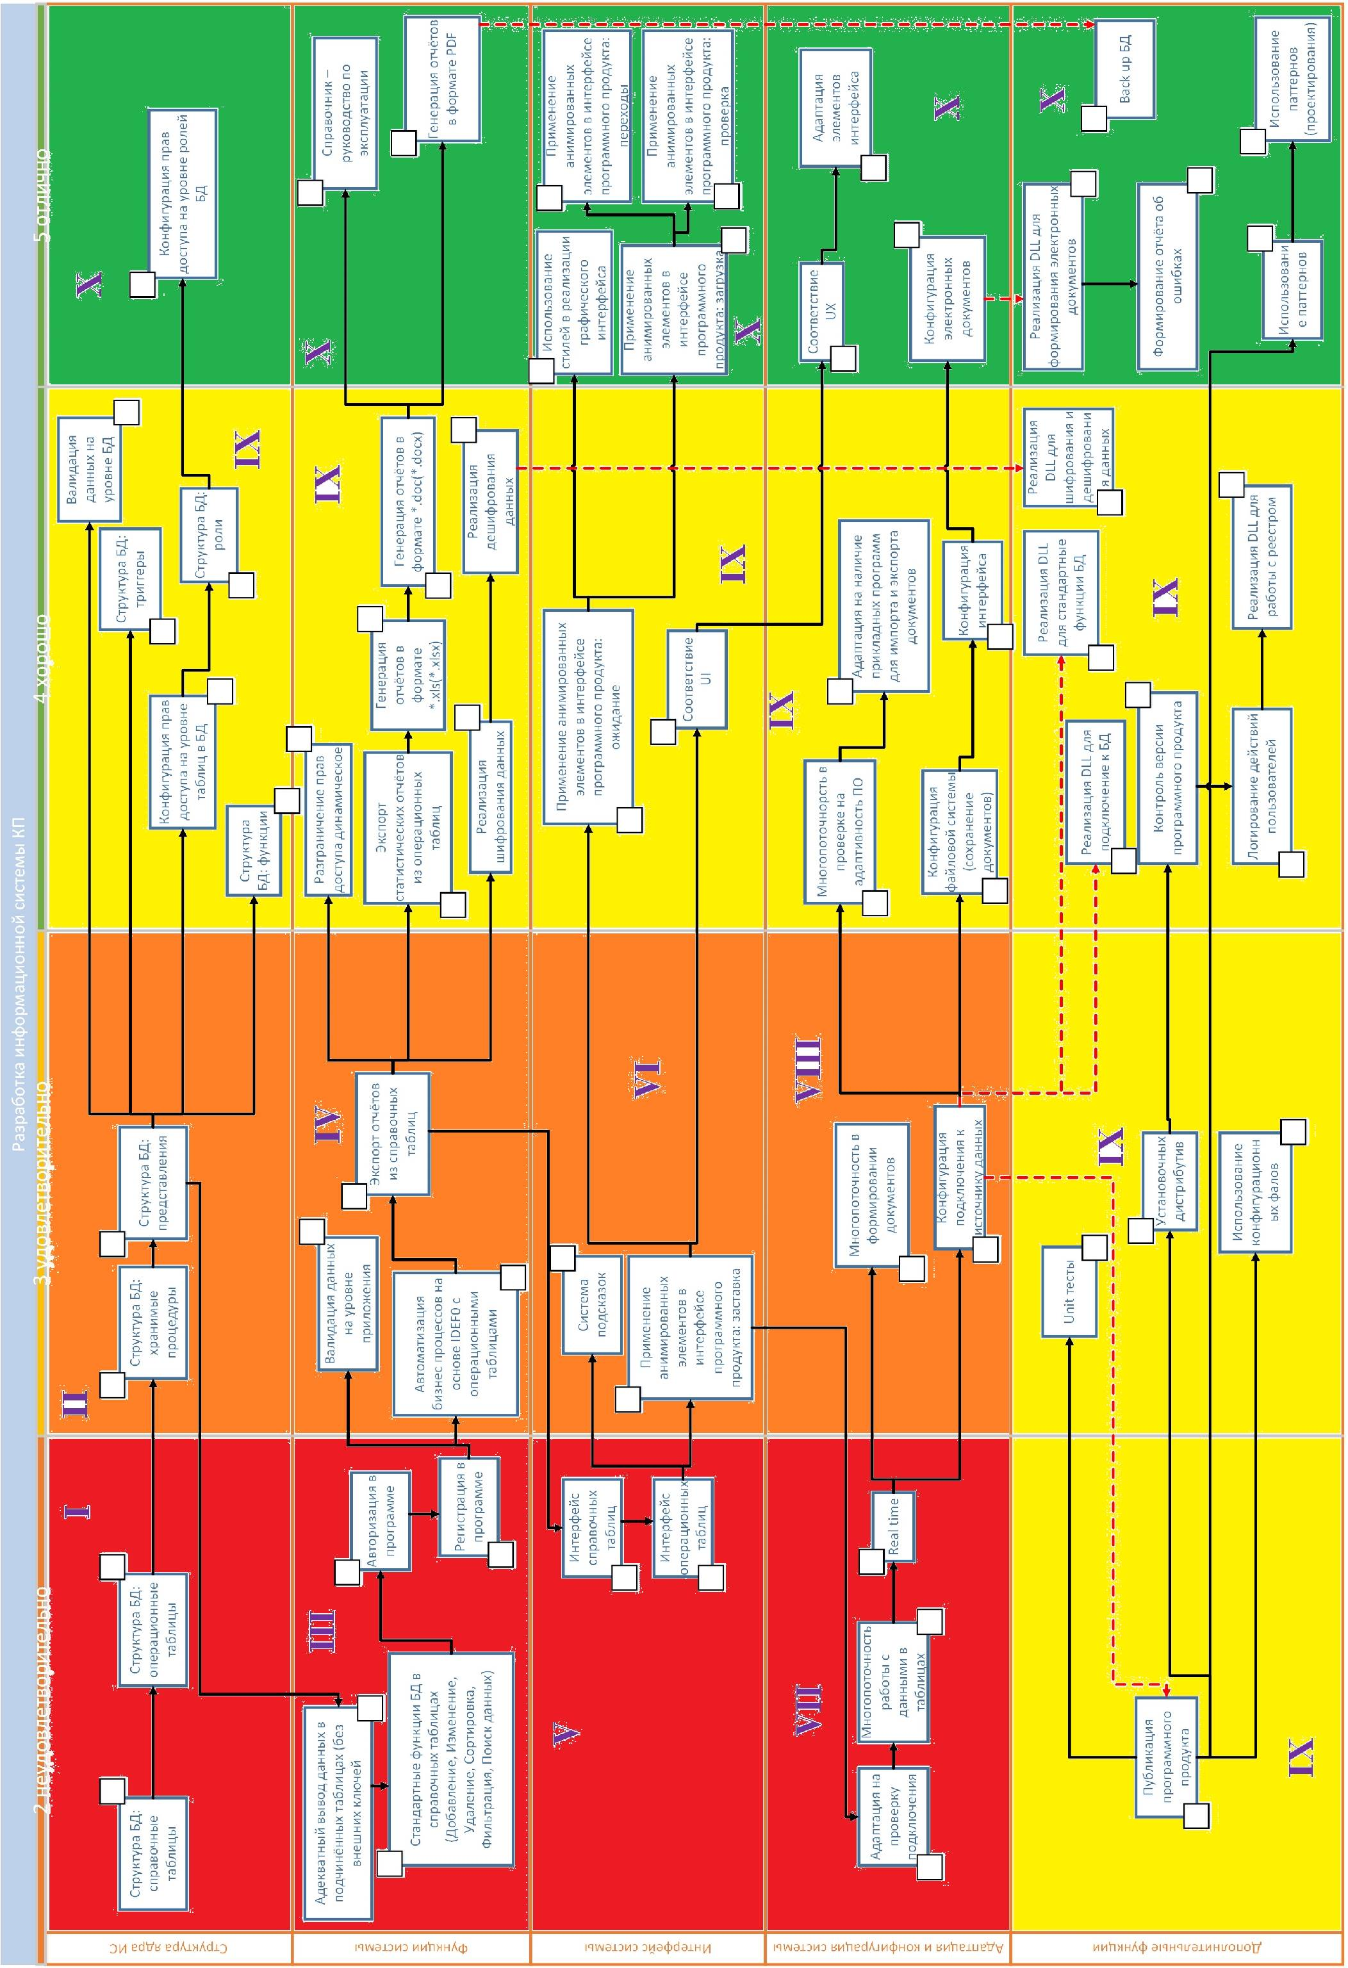

Лист контроля разработки, адаптации информационной системы в рамках курсового проекта по междисциплинарному курсу МДК 02.01 Разработка, внедрение и адаптация программного обеспечения отраслевой направленности

Тема: Разработка, внедрение и адаптация информационной системы «…»

Разработчик: И.И. Иванов, группа И-1,2,3-17

Таблица контроля выполнения критериев реализации ПО ИС

|  |  |  |  |  |  |
| --- | --- | --- | --- | --- | --- |
| Критерий | Дата | Подпись | Критерий | Дата | Подпись |
| Структура БД: справочные таблицы |  |  | Соответствие UI |  |  |
| Структура БД: операционные таблицы |  |  | Многопоточность в проверке на адаптивность ПО |  |  |
| Структура БД: хранимые процедуры |  |  | Адаптация на наличие прикладных программ для импорта и экспорта документов |  |  |
| Структура БД: представления |  |  | Конфигурация файловой системы (сохранение документов) |  |  |
| Адекватный вывод данных в подчинённых таблицах (без внешних ключей |  |  | Конфигурация интерфейса |  |  |
| Стандартные функции БД в справочных таблицах (Добавление, Изменение, Удаление, Сортировка, Фильтрация, Поиск данных) |  |  | Публикация программного продукта |  |  |
| Авторизация в программе |  |  | Unit тесты |  |  |
| Регистрация в программе |  |  | Установочных дистрибутив |  |  |
| Валидация данных на уровне приложения |  |  | Использование конфигурационных фалов |  |  |
| Автоматизация бизнес процессов на основе IDEF0 с операционными таблицами |  |  | Реализация DLL для подключение к БД |  |  |
| Экспорт отчётов из справочных таблиц |  |  | Реализация DLL для стандартные функции БД |  |  |
| Интерфейс справочных таблиц |  |  | Реализация DLL для шифрования и дешифрования данных |  |  |
| Интерфейс операционных таблиц |  |  | Контроль версии программного продукта |  |  |
| Система подсказок |  |  | Логирование действий пользователей |  |  |
| Применение анимированных элементов в интерфейсе программного продукта: заставка |  |  | Реализация DLL для работы с реестром |  |  |
| Адаптация на проверку подключения |  |  | Конфигурация прав доступа на уровне ролей БД |  |  |
| Многопоточность работы с данными в таблицах |  |  | Справочник – руководство по эксплуатации |  |  |
| Real time |  |  | Генерация отчётов в формате PDF |  |  |
| Многопоточность в формировании документов |  |  | Использование стилей в реализации графического интерфейса |  |  |
| Конфигурация подключения к источнику данных |  |  | Применение анимированных элементов в интерфейсе программного продукта: загрузка |  |  |
| Валидация данных на уровне БД |  |  | Применение анимированных элементов в интерфейсе программного продукта: переходы |  |  |
| Структура БД: триггеры |  |  | Применение анимированных элементов в интерфейсе программного продукта: проверка |  |  |
| Конфигурация прав доступа на уровне таблиц в БД |  |  | Соответствие UX |  |  |
| Структура БД: роли |  |  | Адаптация элементов интерфейса |  |  |
| Структура БД: функции |  |  | Конфигурация электронных документов |  |  |
| Разграничение прав доступа динамическое |  |  | Реализация DLL для формирования электронных документов |  |  |
| Экспорт статистических отчётов из операционных таблиц |  |  | Формирование отчёта об ошибках |  |  |
| Реализация шифрования данных |  |  | Использование паттернов |  |  |
| Реализация дешифрования данных |  |  | Использование паттернов (проектирования) |  |  |
| Генерация отчётов в формате *.xls(*.xlsx) |  |  | Back up БД |  |  |
| Генерация отчётов в формате *.doc(*.docx) |  |  |  | | |
| Применение анимированных элементов в интерфейсе программного продукта: ожидание |  |  |